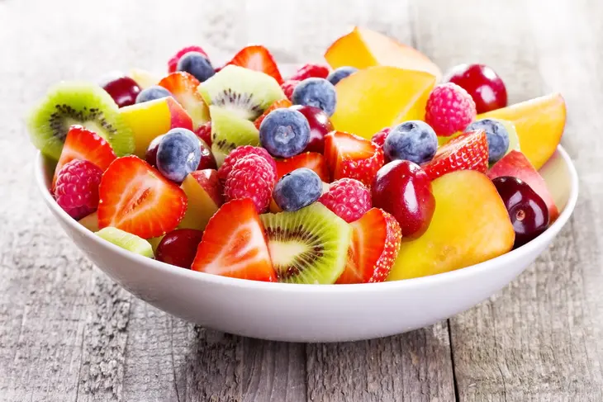

Jadłospis

Poniedziałek  11.06.18 | Pieczywo z ziarnem lnu (1); masło (7); szynka swojska; pomidor; ogórek kwaszony; płatki jęczmienne na mleku (7) 406,20kcal | kalarepka do chrupania; sok jabłkowy | Barszcz ukraiński (7,9); pierogi z serem i śmietaną (1,3,7); surówka z marchewki i rzodkiewki (7); kompot truskawkowy 462,00kcal | Sałatka owocowa; chrupki biszkoptowe  116,50kcal
Wtorek  12.06.18 | Pieczywo pszenne (1); masło (7); hummus;  ser żółty (7); sałata; papryka; płatki kukurydziane na mleku (1,7)  427,90kcal | arbuz | Zupa zacierkowa z ziemniakami (1,3,9);  pulpety z indyka w sosie koperkowym (1,3); kuskus (1); brukselka (1,7); woda z miętą, cytryną i miodem 494,40kcal | Grahamka (1); masło (7); serek twarożkowy (7) pomidor; herbatka 119,80kcal
Środa  13.06.18 | Pieczywo razowe i wieloziarniste (1); masło (7); pasta z białego sera z rzodkiewką (7); indyk pieczony; papryka; kawa zbożowa na mleku (7) 343,50kcal | ½ jabłka | Zupa pomidorowa z makaronem (1,7,9); udko pieczone z kurczaka; ziemniaki; surówka z młodej kapusty; kompot wieloowocowy;  519,20 kcal | Budyń waniliowy (3,7) /wyrób własny/;  ½ banana; chrupki kukurydziane  174,80kcal
Czwartek  14.06.18 | Pieczywo żytnie (1); masło (7); pasztet mięsno-warzywny (1,3)  /wyrób własny/;  pomidor; rzodkiewka;  płatki ryżowe na mleku (7)  371,90kcal | truskawki | Zupa ogórkowa z ziemniakami (7,9); gulasz (1); makaron kolorowy kokardki (1); sałata z jogurtem (1,7); kompot z owoców leśnych  396,10 kcal | Ciasteczka owsiane ze słonecznikiem (1,3,7) /wyrób własny/; cząstka pomarańczy; herbatka owocowa  221,10kcal
Piątek  15.06.18 | Pieczywo orkiszowe (1); masło (7); pasta jajeczna (3,7); krakowska sucha; ogórek zielony; papryka; kakao (7) 368,10kcal | cząstka kiwi | Ryżanka (7,9); paluszki rybne (3,4); ziemniaki; kapusta kwaszona; kompot agrestowy; 495,00kcal | Bułka wyborowa (1); masło (7); dżem truskawkowy /wyrób własny/; herbatka  194,60kcal
Jadłospis może ulec zmianie !
ŻYCZYMY SMACZNEGO

